|  |  |  |
| --- | --- | --- |
| **Nama & NPM** | **Topik:** | **Tanggal:** |
| **Muhammad Kevin Rinaldi G1A022059** | **Operator** | **9 September 2022** |

**[No. 1] Identifikasi Masalah:**

1. Uraikan permasalahan dan variabel
   1. Tambahkan baris System.out.println("a + b = "  + (a + b));  Ubahlah operator ( + ) dengan tanda ( -, *, /, %)
   2. Analisa perhitungan matematika yang terjadi!

**[No.1] Analisis dan Argumentasi**

1. Saya mengusulkan permasalahan ini dapat diatasi dengan cara mengganti penjumlahan nya serta mencoba menggunakan beberapa operator dari aritmatika
2. Alasan solusi ini karena sebab dipermasalahan diperintahkan untuk membuar penjumlahan dengan operator aritmatika serta saya menggunakan cara ini supaya dapat mengetahui bagaimana hasil dari program tersebut jika digunakan operator yg lain
3. Perbaikan kode program dengan cara menambah operator tersebut dan menambah program penjumlahan

**[No.1 ] Penyusunan Algoritma dan Kode Program**

1. Algoritma

Algoritma adalah langkah-langkah penyelesaian masalah.  
Misalkan algoritma memasak mi instan:

1. Membuat file project baru
2. Membuat public class
3. Memasukkan data dengan menggunakan int
4. Memasukkan operator
5. Memasukkan nilai ke operator tersebut dan menyusun penjumlahan nya
6. Membuat system.out .print untuk menyajikan kode program
7. Kode program dan luaran .

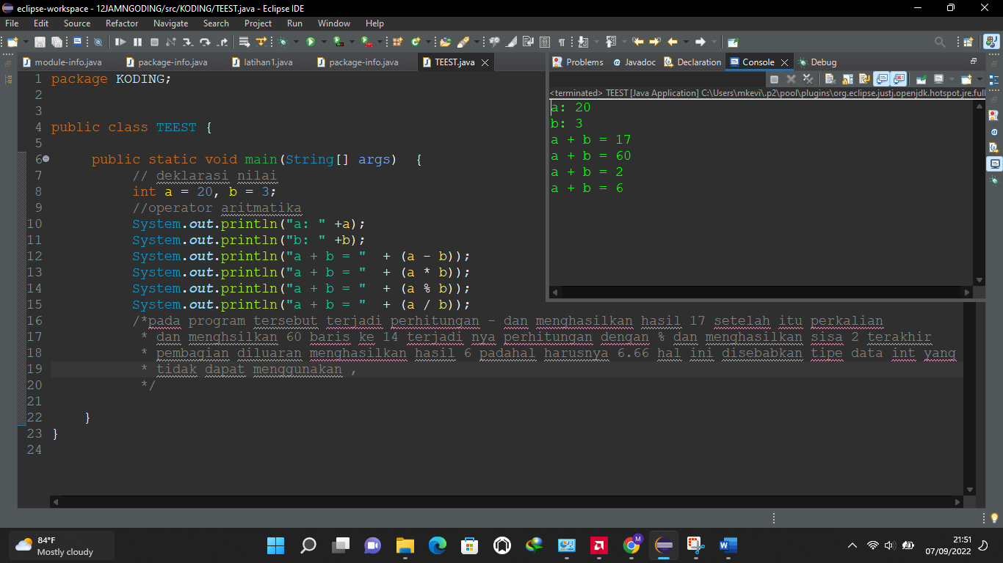

**[No.1] Kesimpulan   
(PILIH SALAH SATU ANDA INGIN MEMBAHAS DENGAN CARA ANALISA/ EVALUASI / KREASI)**

1. **Analisa**
2. Susunlah kesimpulan berdasarkan permasalahan, algoritma, dan kode program!
3. Apakah dasar alasan pengambilan keputusan Anda untuk kasus ini?

Pada program tersebut saya memahami dan bisa untuk menyelesaikan permaslaahan yang diberikan serta mengetahui bahwa operator aritmatika digunakan tipe data int setelah itu saya mengganti tipe data menjadi double dari situ dapat saya simpulkan bahwa untuk double cocok digunakan untuk data yang hasilnya pecahan.

**Refleksi**

Pengalam baru yang saya dapatkan merupakan pemahaman baru tntng aritmatika dan mengerti bahwa bagaimana cara menyusun dan menggunakan operator serta bagaimana cara penjumlahan nya.